Ecualización
Después de que ya tenemos nuestras muestras de audio listas, los instrumentos o sonidos en nuestro secuenciador y cuando ya todo esta sonando junto. Llegamos a un paso importante a la hora de producir una canción.
En el caso del Beat maker la ecualización se utiliza para separar un poco cada uno de los instrumentos, sonidos, samples y muestras que tenemos en nuestro Beat.
Cuando hablamos de separar sonidos estamos hablando del componente de frecuencias que posee cada sonido en el espectro sonoro que alcanza a escuchar el ser humano, el cual se encuentra entre los 20Hz y 20Khz.
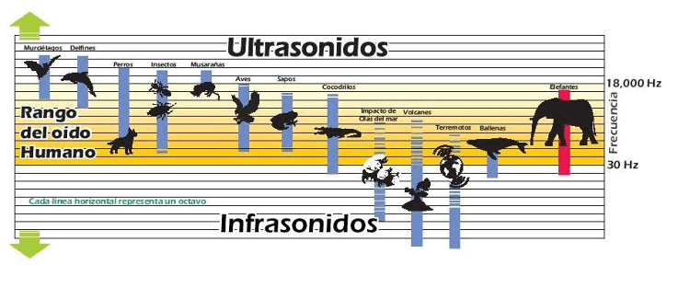
Un caso especifico por ejemplo, se trata de sonidos percutivos, como la batería. El bombo es un sonido que dependiendo del tipo de música que se esta produciendo, por lo general este sonido se mueve entre los 70 Hz y 85 Hz, este rango de frecuencias es donde esta casi todo el cuerpo del Bombo, procedemos entonces con filtros y ecualizadores a disminuir aquellas frecuencias problemáticas que se enmascaran con otros sonidos.
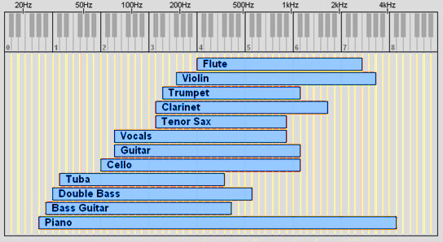
En conclusión tenemos que conocer en que rango de frecuencias se mueve cada instrumento, ya que esto es importante para conocer como procesamos el timbre de un instrumento sin alterar su condiciones sonoras notablemente y teniendo en cuenta todos los instrumentos en general.
para mas profundización respecto a la ecualizacion. Ecualización en el Hip-Hop

